辽 宁 大 学 信 息 学 院 实 验 报 告
2023-2024-2学期 算法分析与设计实验
第 3 次实验
实验题目： | 贪心算法的应用
专业班级： | 计算机科学与技术1班
学 号： | 20
姓 名： | 20
实验时间： | 2024.5.23

实验题目一
- 问题描述
假设要在足够多会场里安排一批活动，n个活动编号为1~n，每个活动有开始时间bi和结束时间ei（1<=i<=n）。设计一个有效的贪心算法求出最少的会场个数。
- 源程序代码
#include <bits/stdc++.h>
using namespace std;
#define N 100010// 定义常量 N，表示数组的最大大小
struct node// 定义活动的结构体
{
int s,e;// 活动的开始时间和结束时间
}p[N];// 定义结构体数组 p，存储每个活动的信息
bool cmp(node p1,node p2)// 活动比较函数，用于排序
{
if(p1.e==p2.e) return p1.s<p2.s;// 如果结束时间相同，则按照开始时间升序排列,便于尽早安排会场
return p1.e<p2.e;// 按照结束时间升序排列
}
int n; // 活动的数量
int main()
{
cin>>n;// 输入活动的数量
for(int i=1;i<=n;i++) cin>>p[i].s>>p[i].e;// 循环读入每个活动的开始时间和结束时间
sort(p+1,p+1+n,cmp); // 对活动数组 p 按照结束时间进行排序，使用自定义的比较函数 cmp
priority_queue<int,vector<int>,greater<int>> pq; // 小顶堆，存储会场的结束时间
pq.push(p[1].e);// 将第一个活动的结束时间放入堆中作为第一个会场
for(int i=2;i<=n;i++)// 遍历排序后的活动列表，从第二个活动开始处理
{
if(!pq.empty()&&pq.top()<=p[i].s)// 如果堆不为空且堆顶会场(最早结束的会场）的结束时间早于当前活动的开始时间
{
pq.pop();// 移除堆顶的会场（因为当前活动可以复用该会场）
pq.push(p[i].e); // 将当前活动的结束时间放入堆中
}
else pq.push(p[i].e);// 否则，最早结束的会场都不可复用，需要新增一个会场
}
cout<<pq.size()<<"\n";// 输出最终所需的最少会场数，即堆的大小即为所需的会场数
}
- 运行界面
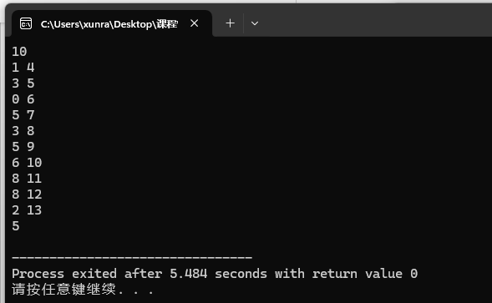
会场1：1-4、5-9、
会场2：3-5、5-7、8-11
会场3：0-6、6-10
会场4：3-8、8-12
会场5：2-13
- 问题分析
1. 活动安排要求
每个活动都有一个确定的开始时间和结束时间。我们需要安排这些活动到会场中，确保每个活动所在的会场不会与其他活动的时间重叠。
2. 最小会场数量目标
我们的目标是确定最少需要多少个会场来容纳所有的活动。因此，我们需要一种策略来有效地安排这些活动，以最小化会场的数量。
3. 贪心算法的选择
解决这种类似的安排问题通常采用贪心算法是有效的选择。贪心算法通过每次选择局部最优解来尝试达到全局最优解。在这个问题中，我们通过以下策略来实现：
按照活动结束时间排序： 首先，我们将所有活动按照它们的结束时间ei进行升序排序。这是因为如果一个活动尽早结束，它就会尽早释放出会场资源，从而使得后续的活动可以尽可能地重复利用这个资源，或者需要新的会场资源的次数最小化。
使用小顶堆（优先队列）： 我们使用一个小顶堆来动态地维护当前所有会场的结束时间。堆顶元素始终是当前结束时间最早的会场。这样，我们可以快速判断当前活动是否可以加入已有的会场（即当前堆顶会场的结束时间小于等于当前活动的开始时间），或者是否需要新增一个新的会场。
4. 具体步骤
具体而言，算法的步骤如下：
将所有活动按照结束时间排序。
初始化一个空的小顶堆（优先队列）来存储会场的结束时间。
依次遍历每个活动：
如果堆顶会场的结束时间早于等于当前活动的开始时间，则将堆顶元素出堆（表示当前活动可以使用这个会场）。
将当前活动的结束时间加入堆中（表示使用了一个新的会场或者更新了一个会场的结束时间）。
最终，堆的大小即为所需的最少会场数量。
这种方法的时间复杂度主要来自排序 O(nlogn) 和堆操作 O(nlogn)，其中 n 是活动的数量。这在大多数实际应用中是非常高效的。
通过贪心算法和优先队列的结合，我们能够有效地解决最小会场数量的问题，确保每个活动都能够得到合适的安排，同时最小化会场的使用数量，从而节约资源和成本。

实验题目二
- 问题描述
求解乘船问题。有n个人，第i个人的体重为wi。每艘船的最大载重量均为C，且最多能乘坐2人。试用最少的船装载所有人。
- 源程序代码
#include <bits/stdc++.h>
using namespace std;
#define N 100010
int n,c,w[N],cnt;
int main()
{
cin>>n>>c; // 输入总人数n和船的最大载重量c
for(int i=1;i<=n;i++) cin>>w[i];// 输入每个人的体重
sort(w+1,w+1+n); // 将所有人的体重按照从小到大排序
int j=n,i=1; // 初始化两个指针，分别指向最重和最轻的人
while(j>=i)
{
if(w[j]+w[i]<=c) // 如果最重和最轻的人可以一起乘船
cnt++,j--,i++; // 计数器加一,最重的人已经乘船，指针左移,最轻的人已经乘船，指针右移
else cnt++,j--;// 只能最重的人单独乘船，计数器加一,最重的人已经乘船，指针左移
}
cout<<cnt<<"\n";// 输出最少使用船的次数
}
/*
6 10
5 3 7 2 8 4
*/
- 运行界面
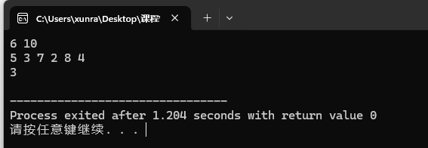
第一艘：2 8
第二艘：3 7
第三艘：4 5
- 问题分析
乘船问题可以用贪心算法来解决，因为贪心算法能够在每一步选择当前最优解，通常能够达到全局最优解或者接近最优解。具体分析如下：
排序：
首先将所有人按照体重从小到大进行排序。这样做的目的是为了在选择乘船时能够优先考虑体重较轻的人，以便在不超过船的最大载重量的情况下尽可能多地搭配乘船。
贪心策略：
使用两个指针分别指向当前体重最轻的人和最重的人。然后尝试将这两个人放在同一艘船上：
如果可以，则同时将这两个人乘船，并将两个指针分别向中间移动。
如果不能，则只能将最重的人单独乘船，并将相应的指针向中间移动。
计数器：
每次成功乘船（无论是一起乘船还是单独乘船），都将计数器加一，直到所有人都被运送完毕。
实验题目三
- 问题描述
给定n个正整数，编写程序找出它们中出现次数最多的数，如果这样的数有多个，输出其中最小的数
- 源程序代码
#include <bits/stdc++.h>
using namespace std;
#define N 100010 // 定义常量 N，表示数组的最大长度
int n,a[N],ans,ans_cnt,cnt;
// 声明变量 n（序列长度）、a（存放序列元素的数组）、ans（出现次数最多的数）、ans_cnt（出现次数最多的次数）、cnt（当前元素出现的次数）
int main()
{
cin>>n;// 输入序列长度
for(int i=1;i<=n;i++) cin>>a[i];// 输入序列元素
sort(a+1,a+1+n); // 对序列进行排序
for(int i=1;i<=n;i++)// 遍历排序后的序列
{
int now=a[i];
cnt=1; // 统计当前元素出现的次数
while(i+1<=n&&a[i+1]==now) i++,cnt++;// 如果下一个元素与当前元素相同,i++,增加当前元素的出现次数统计
if(cnt>ans_cnt) // 更新出现次数最多的元素及其次数
{
ans=now;// 更新出现次数最多的元素为当前元素
ans_cnt=cnt; // 更新出现次数最多的次数为当前元素的出现次数
}
}
cout<<"出现次数最多的元素是："<<ans<<"，出现次数为："<<ans_cnt<<"\n"; // 输出出现次数最多的元素及其出现次数
}
- 运行界面
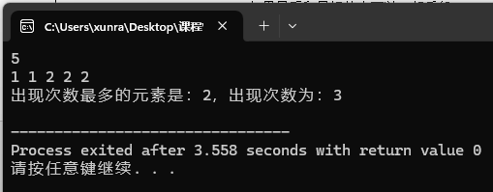
- 问题分析
1.理解输入与输出
输入由两行构成：第一行是一个整数 n，表示序列的长度；第二行是 n 个正整数，表示序列中的具体元素。
输出要求是两个整数，分别表示出现次数最多的元素和其出现的次数。
2.问题需求
首先，需要找到序列中出现次数最多的数。
其次，如果有多个数出现次数相同，则选择其中最小的数作为结果。
3.解决方案思路
贪心策略：通过排序和计数的方式解决问题。
排序：首先对序列进行排序，这样相同的数会排在一起，方便统计。
统计：遍历排序后的序列，用一个计数器记录当前数的出现次数，并更新记录最大次数的数。
比较：如果发现当前统计的数的次数超过之前记录的最大次数，则更新最大次数和对应的数值。
4.输出结果
最终输出找到的出现次数最多的数和它的出现次数。
5.边界条件
确保处理输入时考虑到可能的特殊情况，如空序列或长度为1的序列。
6.复杂度分析
排序的时间复杂度为 O(n log n)，遍历统计的复杂度为 O(n)，总体复杂度为 O(n log n)，适合解决中等规模的数据集。
通过以上问题分析，我们可以确定编写程序的详细步骤和方法，以确保程序能够正确且高效地解决给定的问题。

